花蓮縣立宜昌國民中學110學年度第一學期第1次段考8年級自然試題

範圍:南一版本ch1基本測量、ch2認識物質全 出題教師：林靜嫻老師

**※選擇題為四選一請用2B鉛筆畫記於答案卡上；手寫題請用黑色原子筆作答瑜答案卷上**

**一、基礎理解（每題2分，共計40分；請作答在答案卡上）** **班級: 座號: 姓名:**

1. 邵昱不小心將燃燒中的酒精燈打翻，下列哪一項做法較恰當？　  
   (A)趕快逃跑　(B)潑水滅火　(C)用口將火吹熄　(D)以溼抹布蓋熄火焰。
2. 宸汝想要從右圖的甲、乙兩罐中取出適量的藥品進行氧氣的備置，請問應該分別使用下列何種器材？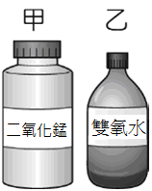

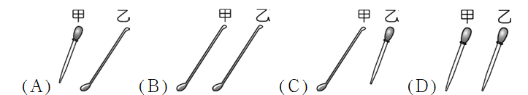

1. 芷柔要測量鋼釘的長度，如下圖所示同一把鋼釘，A和B兩把直尺的最小刻度單位不同，選用哪一把尺則何者較準確？ (A) A尺　(B) B尺　 (C) 同一根鋼釘，一樣準確。

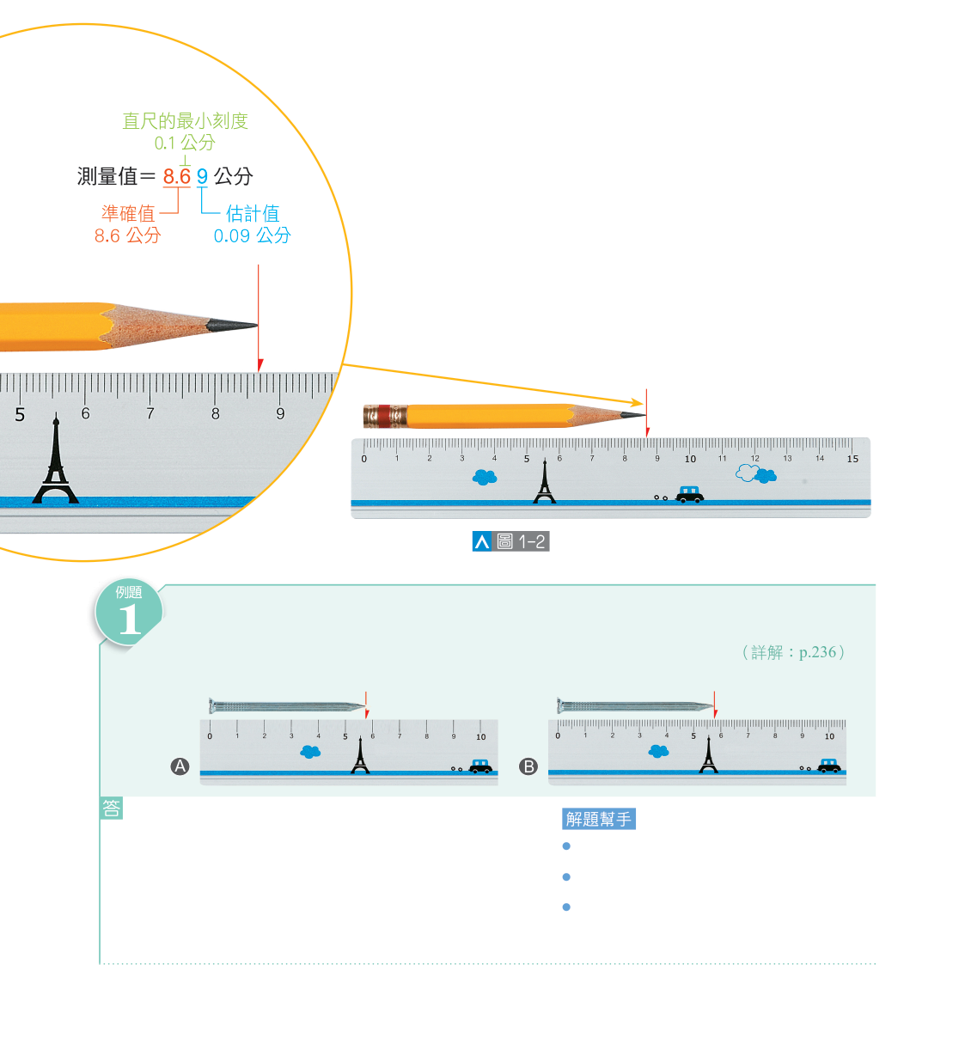

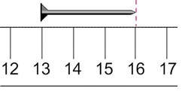

1. 楷祥用直尺測量鐵釘長度結果如右圖所示，已知圖中的數字的單位為公分，下列紀錄何者為此次完整的測量值？  
   (A) 3.00cm　(B) 3.0cm　(C) 3cm　(D) 3mm。
2. 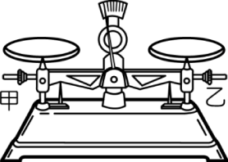俊安使用直尺測量自然課本的寬度，量得的結果紀錄為19.16cm，請問他所使用的直尺的最小刻度為何？  
   (A) 1m　(B)1cm　(C) 1mm　(D) 1nm。
3. 侑萱使用上皿天平來量測鋁塊的質量，一拿到天平時就發現天平指針沒有指向正中央，如右圖所示，請問她該如何處理才能「歸零」？

(Ａ)右盤放上砝碼使其歸零 (Ｂ) 將左盤移開使其減輕重量 (Ｃ)將乙螺絲向左旋入 (Ｄ) 將甲螺絲向右旋入。

1. 承上題，天平歸零後，侑萱在右盤上放置3個10g、1個5g、2個2g、1個200mg的砝碼，天平達平衡。請問放在左盤的鋁塊質量為多少？

(Ａ)17.02g　 (Ｂ)17.20g　 (Ｃ)39.02g　 (Ｄ)39.20g　。

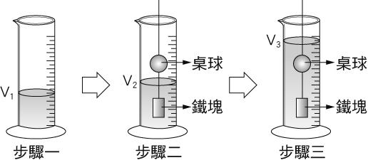

1. 泓軒利用排水法來測量桌球的體積，步驟一：量筒量取**200mL**的水、步驟二：將鐵球完全沒入水中、步驟三：將桌球和鐵球完全沒入水中。如右圖所示，已知量筒內的水位分別為V1=200 mL，V2=260 mL，V3=330 mL，請問桌球的體積是多少cm3？  
   (Ａ)200　 (Ｂ)130 　 (Ｃ)70 　(Ｄ)60 cm3。
2. 老師請家如在腦袋中想像，將1公斤的鐵與1公斤的棉花做比較，下列敘述何者正確？

(Ａ)鐵塊比較重　 (Ｂ)棉花的密度較大　 (Ｃ)鐵塊的體積較大　(Ｄ)兩者放在歸零天平兩端，天平將保持平衡。

1. 侑瑋將裝有一半水的寶特瓶，鎖緊瓶蓋放入冰箱冷凍庫中，1天後取出寶特瓶，發現瓶中的水已經完全凝固成冰。關於水結成冰的過程中，以下哪些項目改變了？（甲）質量（乙）體積（丙）密度（丁）本質。

(Ａ)甲乙　 (Ｂ)乙丙 　 (Ｃ)甲乙丙 　(Ｄ)甲乙丙丁。

1. 濬丞取甲、乙兩物體來計算其密度，已知甲、乙的體積比為2：3；質量比為3：2，則甲、乙兩物體的密度比為何？

(Ａ) 1：1　　(Ｂ) 6：3　　(Ｃ) 9：4　　(Ｄ) 4：9。

|  |  |  |  |
| --- | --- | --- | --- |
|  | 鉛 | 銅 | 鐵 |
| 密度（g／cm3） | 11.3 | 8.9 | 7.98 |

1. 松霖取了三個體積大小相等金屬球，右表為這三種金屬球常溫常壓下的密度值，請問這三個金屬球的質量大小關係為何？　  
   (Ａ) 鉛球 ＞ 銅球 ＞ 鐵球　(Ｂ)鉛球 = 銅球 = 鐵球

(C)銅球 ＞ 鐵球 ＞ 鉛球　(D)無法比較。

1. 楚嫻藉由數個體積不等的鋁塊，探討鋁塊質量與體積的關係，則下列關係圖何者正確？

|  |  |
| --- | --- |
|  | (A) 　(B) 　(C) 　(D) 。 |

1. 雯婷想測量自己最愛喝的奶茶密度，包裝上備註奶茶的體積為250mL，扣除鋁箔包質量後，內容物奶茶質量為300 g；若她喝掉了一半的奶茶後，請於剩下一半奶茶的密度是多少g／cm3？

(Ａ) 0.42　　(Ｂ) 0.6　　(Ｃ) 0.83　　(Ｄ) 1.2 g／cm3。

1. 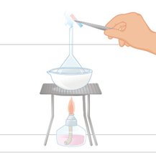緯祥想將碳粉與鹽巴分離，他將兩者混合物加水溶解後再進行過濾，發現碳粉留在濾紙上，若以粒子的觀點來看，這是運用物質之間具備下列哪一種性質的差異？　  
   (Ａ)活性　　(Ｂ)磁性　(Ｃ)沸點　　(Ｄ)溶解後顆粒大小。
2. 承上題，他緊接著加熱食鹽水濾液，最後在蒸發皿中得到白色粉狀物質，裝置如右圖所示，有關加熱蒸發的過程中，下列敘述何者正確？

(Ａ)主要利用沸點不同來分離物質　　(Ｂ) 加熱蒸發是屬於化學反應　　(Ｃ)氯化亞鈷試紙因與食鹽結合產生變色　　(Ｄ)漏斗上端的白色霧狀物為食鹽。

1. 宇翔在工作中不小心沾上油漆在衣服上，媽媽說可以用去漬油清除，主要是因為去漬油屬於非水溶劑，可以溶解水溶不掉的物質。同理，下表為甲、乙兩物質在A、B、C三種液體中的溶解情形，請問哪一種液體最適合用來分離甲、乙兩物質？

(Ａ) A　(Ｂ) B　(Ｃ) C　(Ｄ)三者皆可。

|  |  |  |
| --- | --- | --- |
| 液體種類 | 甲物質在溶劑中之情形 | 乙物質在溶劑中之情形 |
| A | 可溶 | 可溶 |
| B | 不可溶 | 可溶 |
| C | 不可溶 | 不可溶 |

1. 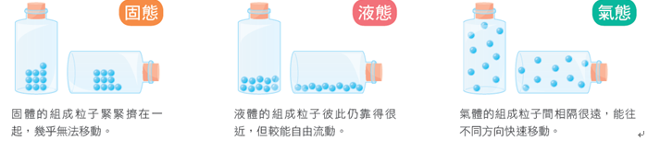妤婕發現課本中物質三態的示意圖，如右圖所示，請問有關物質三態的敘述，下列何者正確？

(Ａ)冰塊為固態物質，具有一定的形狀和一定的體積

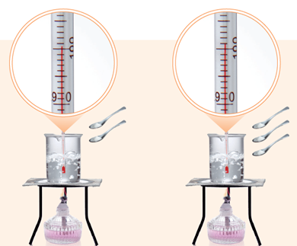(Ｂ)氧氣為氣態物質，具有一定的體積，但沒有一定的形狀

(Ｃ)水為液態物質，具有一定的體積和形狀

(Ｄ)固體、液體、氣體皆具有一定的體積。

1. 珮妘發現在水中添加不同分量的鹽巴，水的沸點也會跟著改變，關係如右圖所示，依此現象判斷食鹽水是何種物質？

(Ａ)純物質　(Ｂ)混合物　(Ｃ)能量　(Ｄ)條件不足，無法判斷。

1. 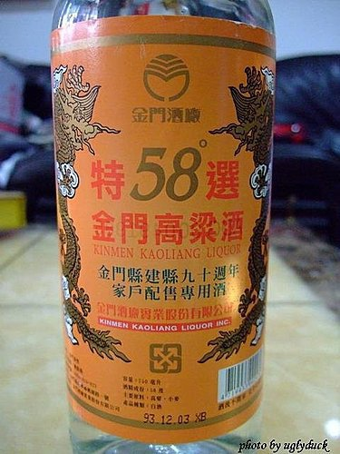凱鈞自己製作一杯糖水，他取用了10g的蔗糖與40g的水充分攪拌混合形成的糖水，發現所有的蔗糖都融化了，有關於這杯糖水，下列敘述何者**錯誤**？　  
   (Ａ)糖是溶質　(Ｂ)水是溶劑　(Ｃ)為過飽和溶液　 (Ｄ)重量百分濃度為20%。
2. 中秋烤肉時劉昊發現爸爸買來的高粱酒表示為58度，如右圖所示，標示這瓶酒中含酒精的體積百分濃度，若爸爸把600mL的高粱酒都喝完，請問他究竟喝了多少純的酒精下肚?

(Ａ) 42mL　(Ｂ) 58mL　(Ｃ) 348mL　 (Ｄ) 600mL。

1. 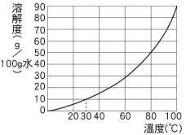林杰在溫度固定的情況下，將一杯「已經有許多食鹽沉澱之飽和食鹽水」加入更多水之後，攪拌後發現仍有食鹽沉澱，請問在此過程中，則下列敘述何者正確？ (Ａ) 溶液中食鹽的溶解量增加　(Ｂ) 溶液中食鹽的沉澱量增加　 (Ｃ)溶液中食鹽的溶解度增加 (Ｄ) 溶液中食鹽水的濃度變大。
2. 右圖為硝酸鉀溶解度與溫度的關係圖，若蘇香想要讓5公克硝酸鉀，完全溶解於10 mL水中，則須採用下列何種方式？　(Ａ) 使用顆粒較細的硝酸鉀　(Ｂ)使用玻璃棒攪拌　(Ｃ) 使用濾紙過濾沉澱物　(Ｄ)使水溫升高。
3. 子謙想要製造氧氣，參考課本後設計裝置如右下圖，請問圖中的X、Y應選用哪兩種物質？

(Ａ)稀鹽酸和二氧化錳　(Ｂ)二氧化錳和雙氧水　　(Ｃ)稀鹽酸和貝殼粉　(Ｄ)雙氧水和貝殼粉。

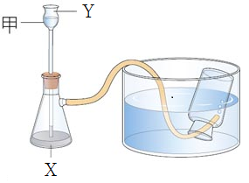

1. 承上題，他該用何種方式來確定蒐集在廣口瓶中的氣體是否為氧氣？(Ａ)通入澄清石灰水，觀察是否產生白色沉澱　(Ｂ)觀察瓶中氣體的顏色是否為無色　(Ｃ)以手搧聞瓶中氣體是否無臭　　(Ｄ) 放入點燃的線香，觀察是否燃燒更劇烈。
2. 恩睿仿造子謙的裝置來製造二氧化碳，只要將反應物改變即可，也可產生氣體。這種收集氣體的方式稱之為「排水集氣法」，請問氣體要具備什麼特性才可以用此法來蒐集？

(Ａ) 不易溶於水　(Ｂ)助燃性　(Ｃ) 可燃性　(Ｄ)沸點高。

1. 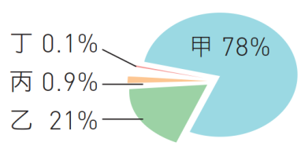芸瑜查到課本空氣成分的圖，如右圖所示，圖中介紹地球的空氣組成包括甲、乙、丙和丁四種氣體，請問下列敘述何者錯誤？

(Ａ) 甲：常用於填充食品包裝，以避免氧化腐敗  
(Ｂ) 乙：具有助燃性，將線香放入瓶中，線香會劇烈燃燒  
(Ｃ) 丙：化學性質活潑，為動植物呼吸所需之氣體  
(Ｄ) 丁：包含一些可變動的氣體如水氣等。

1. 昀蒨想要研究為何喝汽水時**容易**打嗝，她查到課本上不同物質的溶解度受溫度的影響圖，如下圖所示，請問二氧化碳在水中溶解度受到溫度的影響情形，和下列哪個物質較為類似？(Ａ)硝酸鉀　(Ｂ)食鹽　(Ｃ)氫氧化鈣　。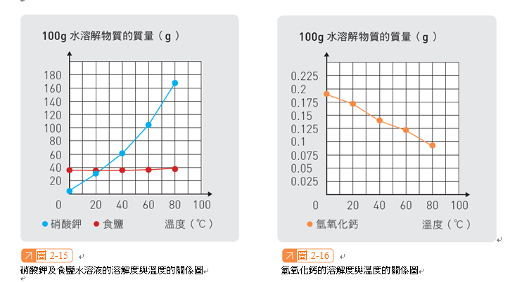

食鹽

硝酸鉀

1. 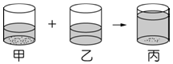如右圖，在25℃時，科宏泡了甲、乙兩杯食鹽水，嚐過味道後結果發現甲杯比乙杯鹹，於是把甲、乙兩杯加在一起，得到丙杯，但發現丙杯中仍有少部分未溶解的食鹽。請問甲、乙、丙三杯食鹽水的濃度大小關係為何？

(Ａ) 甲 ＝ 乙 ＝ 丙　 (Ｂ) 甲 ＝ 丙 ＞ 乙

(Ｃ) 乙 ＞ 丙 ＞ 甲 (Ｄ) 甲 ＞ 丙 ＞ 乙。

1. 已知在25℃時，100 g的水最多能夠溶解36g的**食鹽**，湘晴在固定溫度的情況下，完成了四組食鹽溶解的實驗，並記錄並計算結果如下表，請問哪一次的實驗紀錄合理且正確？

(A) A　(B) B　(C) C　(D) D。

|  |  |  |  |  |  |  |
| --- | --- | --- | --- | --- | --- | --- |
| 試管編號 | 食鹽質量（g） | 水的質量  (g) | 食鹽溶解量(g) | 飽和或  未飽和 | 重量百分濃度(%) | 溶解度  (g/100g水) |
| A | 2 | 10 | 2 | 未飽和 | (2/10)*100% | 36 |
| B | 3.6 | 10 | 3.6 | 飽和 | (3.6/13.6)*100% | 36 |
| C | 4 | 10 | 4 | 飽和 | (4/14)*100% | 36 |
| D | 20 | 50 | 20 | 未飽和 | (20/50)*100% | 20 |

二**、進階應用題（每題2分，共計12分；請作答在答案卡上）**

1. 小牛頓課程中老師要大家測量手機的尺寸，紹謙查詢資料後發現，吋是一種英制單位（換算關係如下表），常用於電視螢幕、手機螢幕的大小等。已知他的手機螢幕的大小為5.5吋，有關他手機的敘述下列何者正確？

|  |  |  |  |
| --- | --- | --- | --- |
| 長度單位 | 1碼 | 1英呎 | 1英吋 |
| 換算關係 | 36英吋 | 12英吋 | 2.54公分 |

(Ａ)螢幕長5.5碼　(Ｂ)螢幕寬5.5英呎　(Ｃ)螢幕對角線長13.97cm　(Ｄ)總質量為5.5英吋。

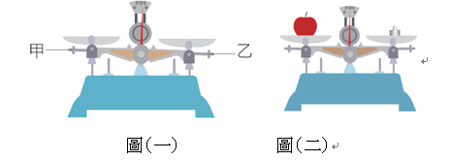

1. 心婕使用天平來測量蘋果的質量，使左右兩個秤盤分別放置蘋果與適量的砝碼，使天平達成平衡如右圖二所示，取下蘋果與砝碼後，才發現使用前忘記讓天平歸零，指針偏向右邊，如右圖一所示如，計算砝碼數量得知測量值為12.20g，，請問蘋果實際的重量為何？

(Ａ)等於12.20g　(Ｂ)大於12.20g　 (Ｃ)小於12.20g　。

1. 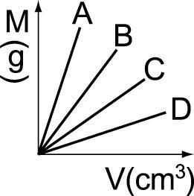瀚鉌在課本上看見一張圖，備註上說明這是四種不同的的純物質，如右圖所示，為四種物質質量（M）和體積（V）的關係圖，若已知B物質為純水，請問下列哪些物質密度比水大？　  
   (Ａ) A　　(Ｂ) C、D　　(Ｃ) A、C、D　　(Ｄ) 均比水小。
2. 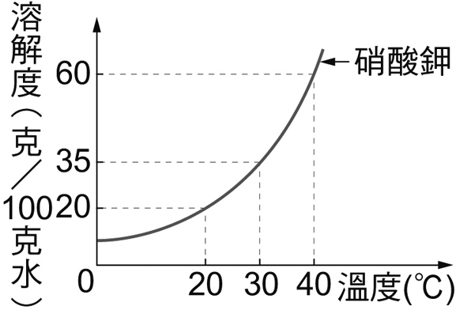彥誠進行測量100克水，在不同溫度下，硝酸鉀的最大溶解量實驗，實驗結束後，將結果繪製成圖，參考右圖，在30℃時，取100公克的水與40公克的硝酸鉀混合並充分攪拌， 此時溶液的狀態為何？

(Ａ)為未飽和溶液　 (Ｂ)為飽和溶液　 (Ｃ)為過飽和溶液　。

1. 承上題，此時硝酸鉀飽和溶液的重量百分率濃度為何？　 (Ａ) 35／100 × 100％　 (Ｂ) 35／（35＋100）× 100％ (Ｃ)40／100 × 100％　　(Ｄ) 40／（40＋100）× 100％　。
2. 下圖(一)是甲、乙兩種物質的溶解度與溫度之關係圖。依據此資料進行溶解度實驗，如下圖(二)所示，在各裝有10 g水的X、Y兩杯中，分別加入甲、乙兩種物質，若溶液的溫度維持在**40 °C**下（假設過程中水未蒸發減少）。下列何者敘述何者正確？  
    (Ａ)甲杯有沉澱　 (Ｂ)乙杯有沉澱　 (Ｃ)甲、乙兩杯都有沉澱　(Ｄ) 甲、乙都沒有沉澱。

|  |  |
| --- | --- |
|  |  |
| 圖(一) | 圖(二) |

**三、閱讀題組（每題2分，共計8分；請作答在答案卡上）**

◎題組一：毒奶粉事件

|  |  |  |  |  |  |  |
| --- | --- | --- | --- | --- | --- | --- |
| 「三聚氰胺」俗稱「蛋白精」，是一種白色、無味的化工原料，常用於製造美耐皿餐具、  建材、塗料等，下表為「三聚氰胺」的部分性質。三聚氰胺本身為低毒性，一般成年人身  體可排出大部分的三聚氰胺，不過如果與三聚氰酸並用，會形成無法溶解的氰尿酸三聚  胺，造成嚴重的腎結石甚至危及性命，所以三聚氰胺並非合法的食品添加劑，不可添加於  食品中。請回答36-37問題：   |  |  |  | | --- | --- | --- | | 密度 | 熔點 | 20℃時的溶解度 | | 1.574 g／cm3 | 250 ℃ | 0.31 g/100g水 | |

1. 文中有關於「三聚氰胺」的敘述，下列哪些性質不屬物理性質？(Ａ)白色、無味 (Ｂ)本身為低毒性　(Ｃ)熔點250℃　(Ｄ) 20℃時的溶解度為0.31 g / 100g水。
2. 「毒奶粉」事件，乃因奶粉製造商在嬰兒奶粉中違法添加「三聚氰胺」。若已知毒奶粉中的「三聚氰胺」濃度為2.5ppm，請問這代表奶粉中「三聚氰胺」占的比列為多少？  
   (Ａ)100g中含2.5g　 (Ｂ) 1000g中含2.5g　(Ｃ) 10000g中含2.5g　(Ｄ) 1000000g中含2.5g。

◎題組二：空氣發現科學史？

|  |
| --- |
| 西元1795年英國物理學家卡文迪西（Henry Cavendish，1731 ～ 1810）將空氣與  足量的氧氣混合後點火，再接觸鹼液；如此可去除空氣中的氮和氧，反覆實驗後總會殘  留約1％的氣體，但此一實驗結果當時並未受到科學界的重視，被塵封將近 100 年！  西元1880年，英國科學家瑞立（Lord Rayleigh，1842 ∼1919）開始精確測量各  種氣體的密度，他的實驗室有當時最精密的天平，靈敏度達 1/10000 克。有一次，瑞立  欲測定氮氣的密度，為了便於比較，他選用不同來源的氮氣當反應物。一種是從空氣中  去掉氧、二氧化碳和水蒸氣以後得到的氮氣，其密度為 1.2572 克/升；另一種是從氨中  得到的氮氣，其密度為 1.2408 克/升。「兩者怎麼會相差 0.0064 克/升？」。  經過多次的實驗以及尋找夥伴，瑞立和拉姆賽終於證實空氣中除了氮和氧，還有  1％的氣體，該「未知氣體」跟氫、氯、氟及各種金屬都不發生化學作用；跟碳、硫也  不發生反應；不管加溫、加壓或用電火花，甚至用鉑當催化劑，它都不會發生化學變  化。請回答39-40問題： |

1. 根據文章第一段的敘述，請問空氣應該屬於哪一類，原因為何？

(Ａ) 能量，因為可以燃燒　 (Ｂ)純物質，因為有固定的密度　(Ｃ) 混合物，可以去除其中的氮和氧　。

1. 請問文章提及從『空氣中純化的氮氣』和從『氨氣中獲得的氮氣』，兩者的密度相差0.0064克/升，若不是實驗誤差，便是有「未知氣體」的存在，請問這個未知氣體可能是下列哪種氣體？

(Ａ) 氧氣，可透過燃燒去除　 (Ｂ)氨氣，可以分離出氮氣　(Ｃ) 二氧化碳，增加空氣的密度　(Ｄ) 氬氣，幾乎不與任何物質發生反應。

**花蓮縣立宜昌國民中學110學年度第一學期第1次段考8年級自然試題手寫卷**

八年級 班 號 姓名：

**備註：請用黑色原子筆作答、手寫卷考完試需繳回**

四、**手寫題（共計20分；）**

少芸買了一瓶汁，她倒出不同體積的柳橙汁來測量質量，想藉此探討柳橙汁體積與質量的關係，下表為她的實驗數據結果，請回答下列問題：

|  |  |  |  |  |
| --- | --- | --- | --- | --- |
| 空量筒的質量:M1= 22.0 g | | | | |
| 實驗次數 | 柳橙汁的體積V(cm3) | 量筒加柳橙汁的質量M2(g) | 柳橙汁的質量M(g)=M2-M1 | **M/V** |
| 1 | 10.0 | 34.0 | 12.0 | 1.2 |
| 2 | 20.0 | 45.9 | **23.9** | 1.2 |
| 3 | 30.0 | 58.1 | 36.1 | 1.2 |

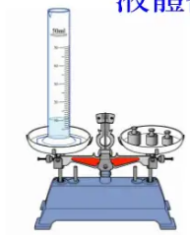

|  |  |
| --- | --- |
| **1.** | 這個實驗的操作變因為何？  **。 （2％）** |
| **2.** | 請問該實驗的控制變因為何？  **、 。(至少寫出兩項) （4％）** |
| **3.** | 根據上表，完成以下甲、乙關係圖： **（8％）**   |  |  |  |  | | --- | --- | --- | --- | |  |  |  |  | |  |  |  |  | |  | 甲圖 |  | 乙圖 |   **液體的質量(g**) |
| **4.** | 甲圖該關係是否成正比？  **（2％），**乙圖該關係是否成正比  **（2％）**  並說明上述判斷的理由  **。（2％）** |

**恭喜你完成所有試題，請詳加檢查，祝考試順利！**

**花蓮縣立宜昌國民中學110學年度第一學期第1次段考8年級自然試題解答**

1. 選擇共40題每題2分合計80分

|  |  |  |  |  |  |  |  |  |  |
| --- | --- | --- | --- | --- | --- | --- | --- | --- | --- |
| 1 | 2 | 3 | 4 | 5 | 6 | 7 | 8 | 9 | 10 |
| D | C | B | B | C | D | D | C | D | B |
| 11 | 12 | 13 | 14 | 15 | 16 | 17 | 18 | 19 | 20 |
| C | A | C | D | D | A | B | A | B | C |
| 21 | 22 | 23 | 24 | 25 | 26 | 27 | 28 | 29 | 30 |
| C | A | D | B | D | A | C | C | B | B |
| 31 | 32 | 33 | 34 | 35 | 36 | 37 | 38 | 39 | 40 |
| C | B | A | B | B | A | B | D | C | D |

1. 手寫題合計**20**分

|  |  |
| --- | --- |
| **1.** | 這個實驗的操作變因為何？ **柳橙汁的體積 。 （2％）** |
| **2.** | 請問該實驗的控制變因為何？ **量筒 、天平 。(至少寫出兩項) （4％）** |
| **3.** | 根據上表，完成以下甲、乙關係圖： **（8％）**     |  |  |  |  | | --- | --- | --- | --- | |  |  |  |  | |  |  |  |  | |  | 甲圖 |  | 乙圖 | |
| **4.** | 甲圖該關係是否成正比？ **否 （2％），**乙圖該關係是否成正比 **是**  **（2％）**  並說明上述判斷的理由 **甲圖並未通過原點**  **。（2％）** |